课题：第29章 投影与视图复习课 | 二次备课
教学目标：
1、进一步了解平行投影和中心投影的定义及有关概念，并能用其知识解释有关现象和解决一些实际问题。
2、理解、掌握视图和三视图的概念；善于从不同方向观察物体，能够将现实物体抽象成几何体，由几何体想象出它的三视图。
3、了解立体图形与平面图形的关系，培养学生的空间想象能力。
教学重点：
复习已学知识，并能灵活运用知识解决问题。
教学难点：
掌握知识，解决问题。
教学准备：
多媒体
教学过程：
- 旧知回顾，知识梳理
（一）知识框图：P87—P100，回忆第二十九章内容，表达见解，师生共同勾勒出本章知识框架图：
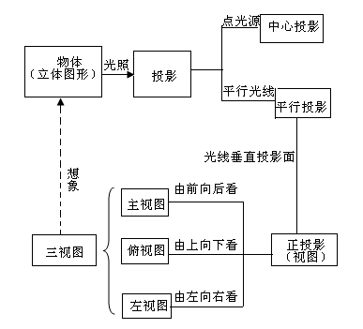

（二）知识点重现：
1、投影可分为平行投影与中心投影.其中 所形成的投影叫平行投影； 所形成的投影叫中心投影。
2、利用光线是否平行或是否交于一点来判断是 投影或 投影，以及光源的位置和物体阴影的位置。
3、___________________________________叫做正投影。
4、从 观察物体时，看到的图叫做主视图；从 观察物体时，看到的图叫做左视图 ；从 观察物体时，看到的图叫做俯视图。
4、主视图与俯视图的 一致；主视图与左视图的 一致；俯视图与左视图的 一致；在绘制三视图时，看得见的轮廓用 表示，看不见的轮廓用 表示。
（推火车形式完成）

二、复习检测，诊断练习
1、将一个三角形放在太阳光下，它所形成的投影的形状是__________________．
2、物体的影子在正北方，则太阳在物体的( )
A．正北 B．正南 C．正西 D．正东
3、（2017烟台）如图所示的工件，其俯视图是（ ）
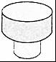
A．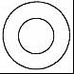 B．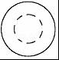 C．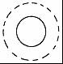 D．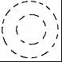
4、两个物体的主视图都是圆，则这两个物体可能是( )
A．圆柱体、圆锥体 B．圆柱体、正方体
C．圆柱体、球 D．圆锥体、球
5、(云南中考)某几何体的三视图如图所示，则这个几何体是( )
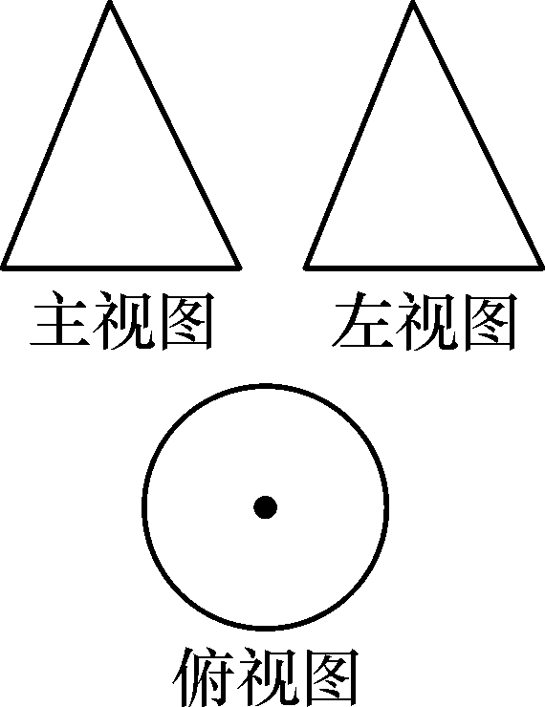
A．圆柱 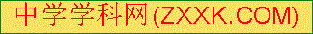 B．正方体
C．球 D．圆锥
6、画出下面几何体的三视图

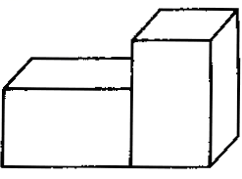

7、(玉林中考)某几何体的三视图如图所示，则组成该几何体共用了小方块( )
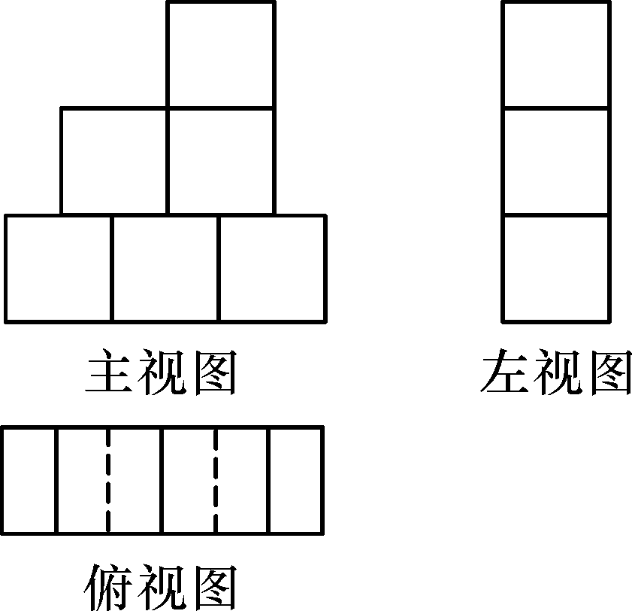
A．12块 B．9块 C．7块 D．6块
三、典例精析，巩固知识
知识点一：利用平行投影与中心投影的定义判断投影
如图，下列判断正确的是( )
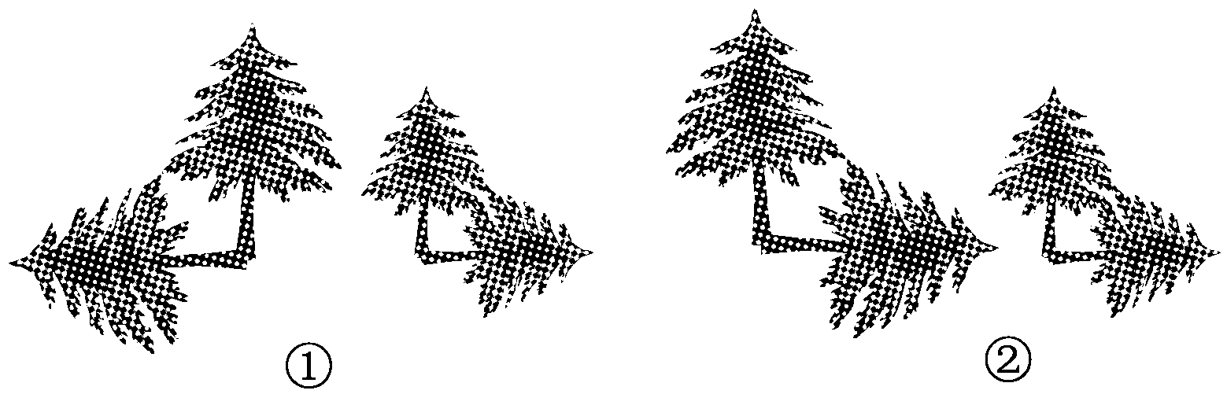
A．图①是在阳光下的影子，图②是在灯光下的影子
B．图②是在阳光下的影子，图①是在灯光下的影子
C．图①和图②都是在阳光下的影子
D．图①和图②都是在灯光下的影子
【解题小结】 平行投影在同一时刻的影子总在同一方向；中心投影在同一时刻的影子不一定在同一方向。
【变式训练】如图测得的两根木杆在同一时间的影子，则它们是由_______形成的投影(填“太阳光”或“灯光”)．
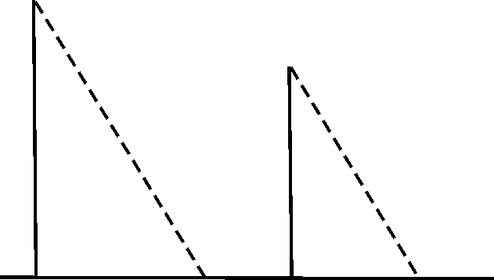
知识点二：利用平行投影与中心投影的特征作图
如图，两棵树的影子是在太阳光下形成的还是在灯光下形成的？画出同一时刻旗杆的影子．(用线段表示)
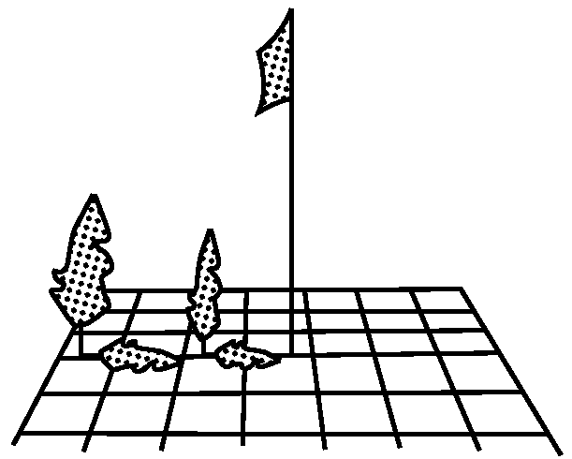

【解题小结】说说如何利用平行投影或中心投影的特征作图？
【变式练习】 请观察图①②中两棵树及其影子的情形。

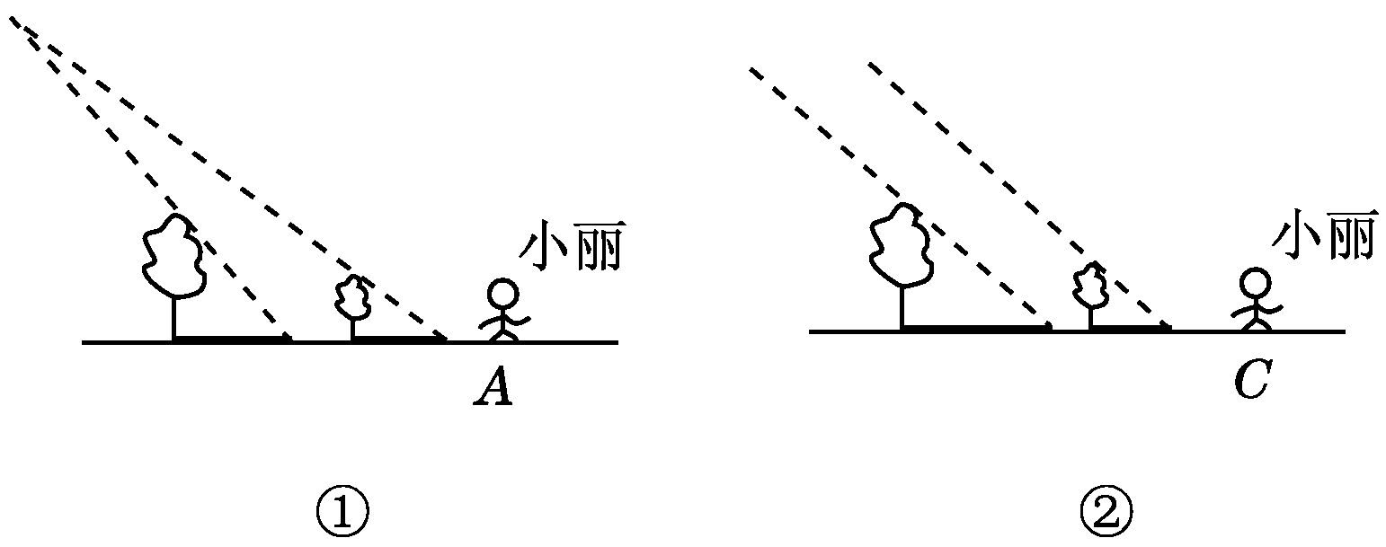
(1)哪个图反映了阳光下的情形？哪个图反映了路灯下的情形？
(2)你是用什么方法判断的？
(3)请分别画出图中表示小丽影子的线段。

知识点三：投影规律在实际问题中的应用
如图，一位同学身高1.6 m，晚上站在路灯下A处，他在地面上的影长AB是2 m，若他沿着影长的方向移动2 m站在B处时，影长增加了0.5 m，求路灯的高度。

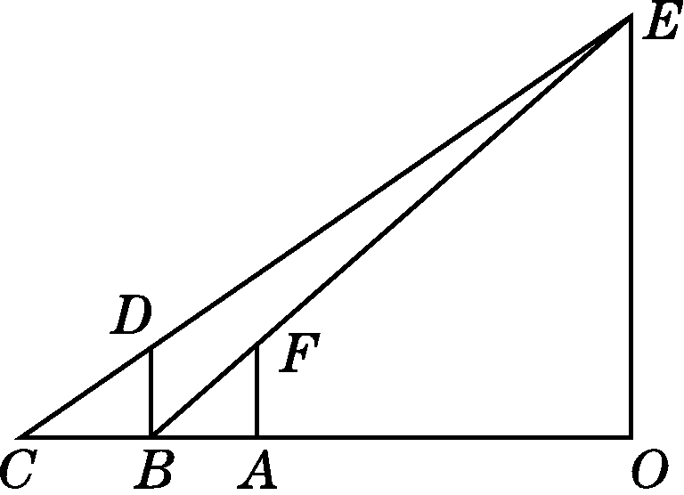
【解题小结】 说说解此类型题的感悟：
【变式练习】如图，小华在晚上由路灯A走向路灯B.当他走到点P时，发现他身后影子的顶部刚好接触到路灯A的底部；当他向前再步行12m到达点Q时，发现他身前影子的顶部刚好接触到路灯B的底部．已知小华的身高是1.6m，两个路灯的高度都是9.6m，且AP＝QB.
(1)求两个路灯之间的距离；
(2)当小华走到路灯B的底部时，他在路灯A下的影长是多少？
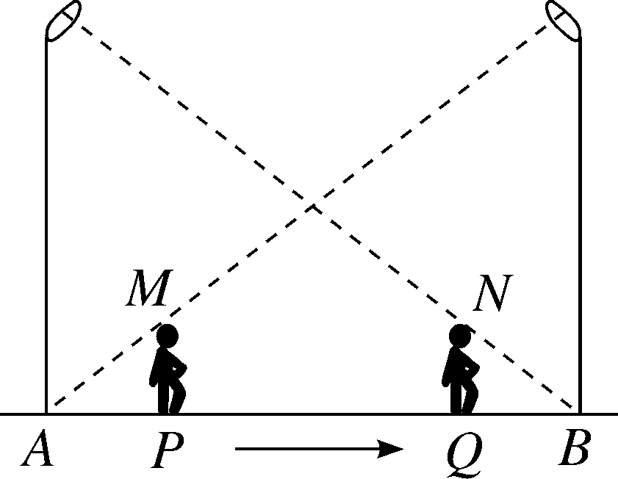

知识点四：立体图形的三视图

1、下图的几何体是由三个同样大小的立方体搭成的，其左视图为 （ ）

A．
B．
C．
D．

2、有一个铁制零件如图放置，它的左视图是（ ）
A．
B．
C．
D．

【解题小结】如何准确得出物体的三视图？
【变式练习】形状相同、大小相等的两个小木块放置于桌面，其俯视图如下图所示，则其主视图是（ ）
（俯视图）
A．
B．
C．
D．

知识点五：由三视图确定立体图形
1、(毕节中考)如图是某一几何体的三视图，则该几何体是( )
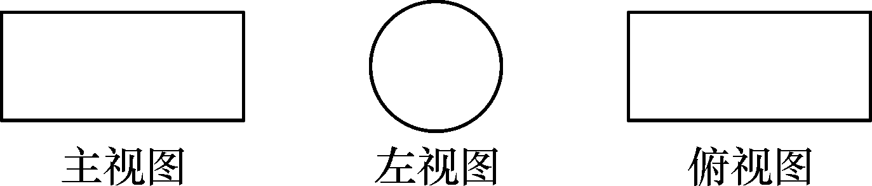
A．三棱柱 B．长方体
C．圆柱 D．圆锥
2、 (铜仁中考)如图所示，所给的三视图表示的几何体是( )
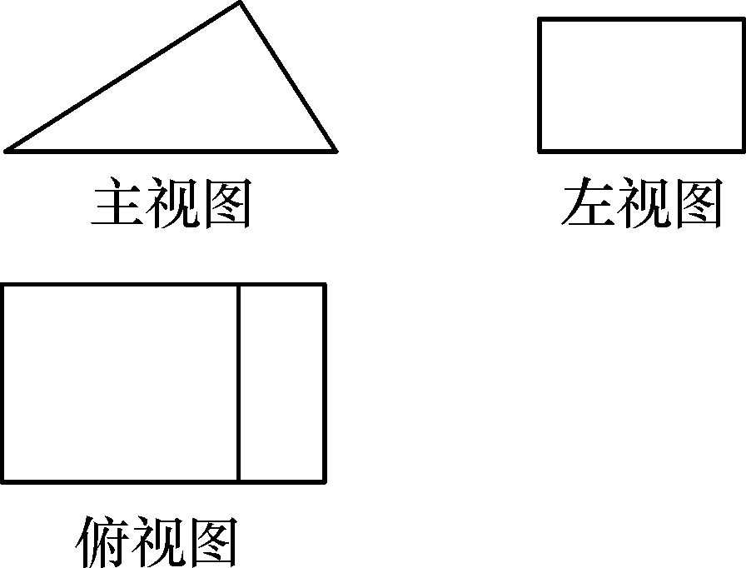A．三棱锥 B．圆锥
C．正三棱柱 D．直三棱柱
【解题小结】由三视图确定立体图形你的方法是什么？各抒己见。
【变式练习】1、(黄冈中考)已知一个正棱柱的俯视图和左视图，如图，则其主视图为( )
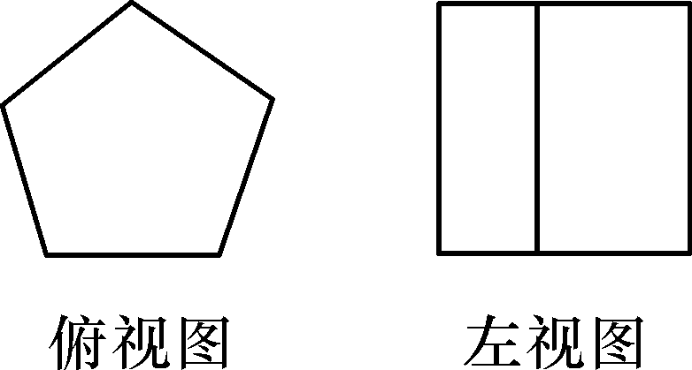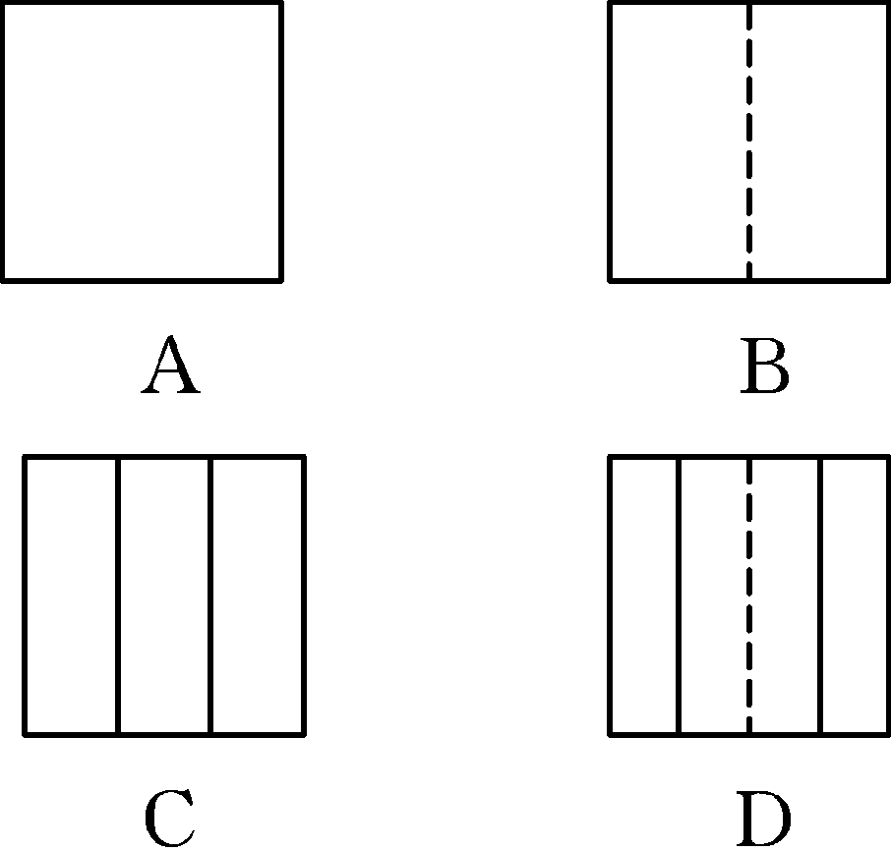

2、(玉溪中考)若一个几何体的三视图相同，则这个几何体是____________．
3、(黔东南中考)桌上摆着一个由若干个相同正方体组成的几何体，其主视图和左视图如图所示，设组成这个几何体的小正方体的个数为n，则n的最小值为______．
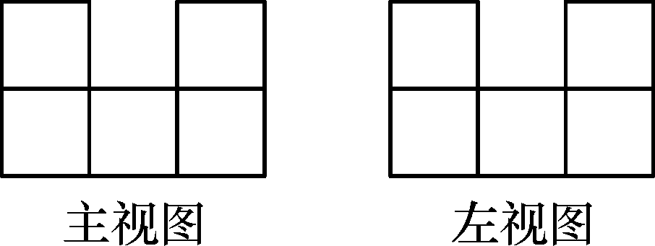

知识点六：由三视图确定几何体的表面积或体积
(贺州中考)如图是一个几何体的三视图，根据图中提供的数据(单位： cm)可求得这个几何体的体积为( )
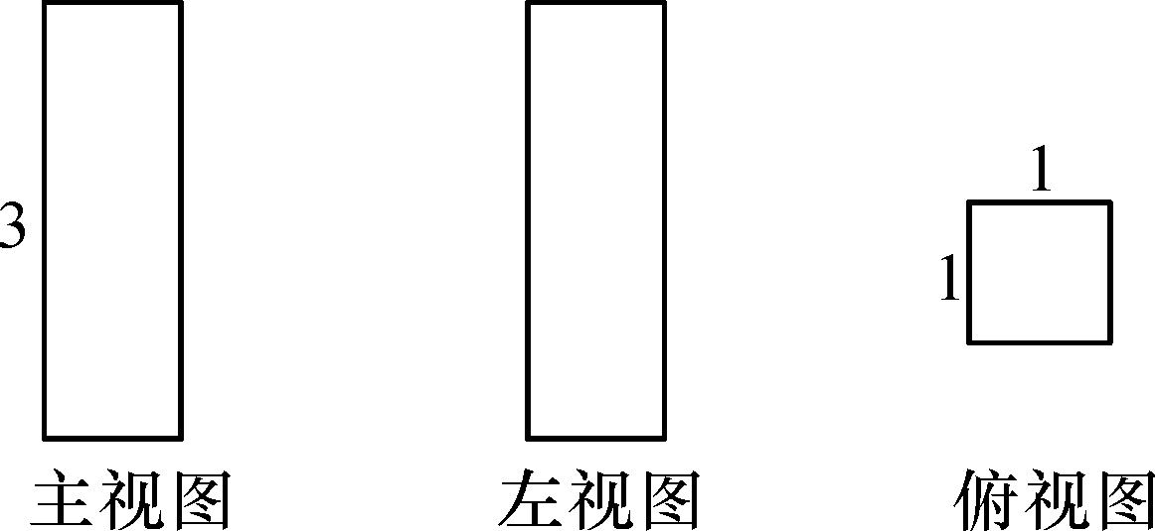
A．2 cm3 B．3 cm3 C．6 cm3 D．8 cm3
【解题小结】 由三视图求几何体的表面积和体积，关键是由三视图想象出几何体的形状，然后再进行计算。
【变式练习】1、(百色中考)一个几何体的三视图如图所示，则该几何体的侧面展开图的面积为( )
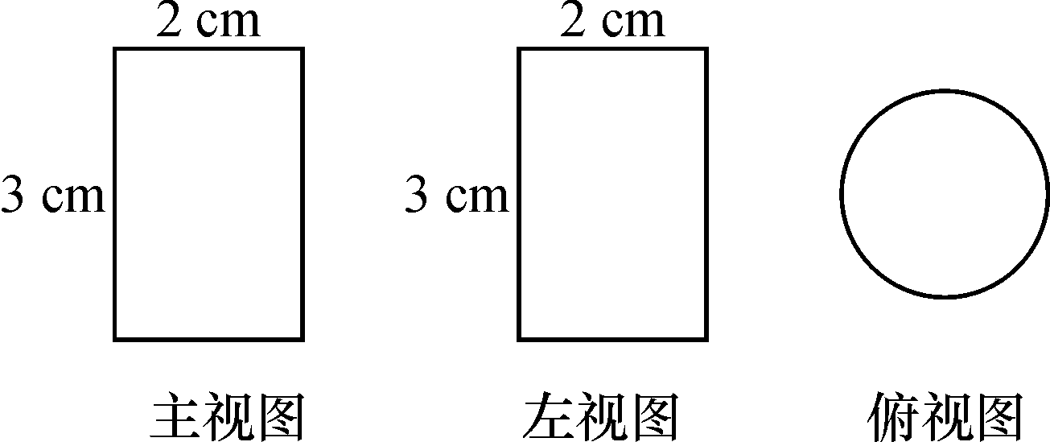
A．6 cm2 B．4π cm2 C．6π cm2 D．9π cm2
2、如图，上下底面为全等的正六边形礼盒，其正视图与侧视图均由矩形构成，正视图中大矩形边长如图所示，侧视图中包含两全等的矩形，如果用彩色胶带如图包扎礼盒，请求出所需胶带长度至少为多少㎝？
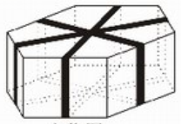
实物图
正视图
俯视图
20cm
20cm
60cm

- 达标检测，反馈矫正
1、下列四幅图形中，表示两颗小树在同一时刻阳光下的影子的图形可能是( )
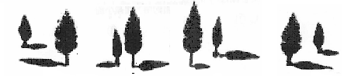

A B C D
2、下图中①表示的是组合在一起的模块，那么这个模块的俯视图是( )
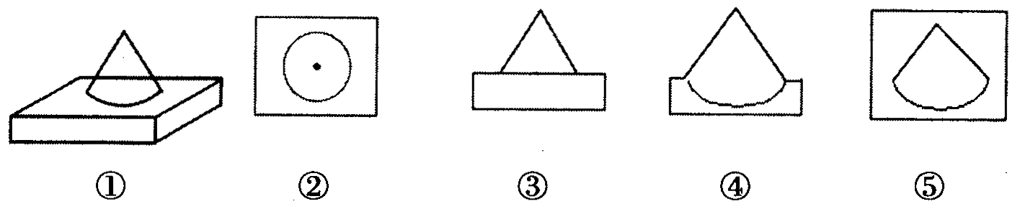
A．② B．③ C．④ D．⑤
3、下面几何体中，其主视图与俯视图相同的是( )
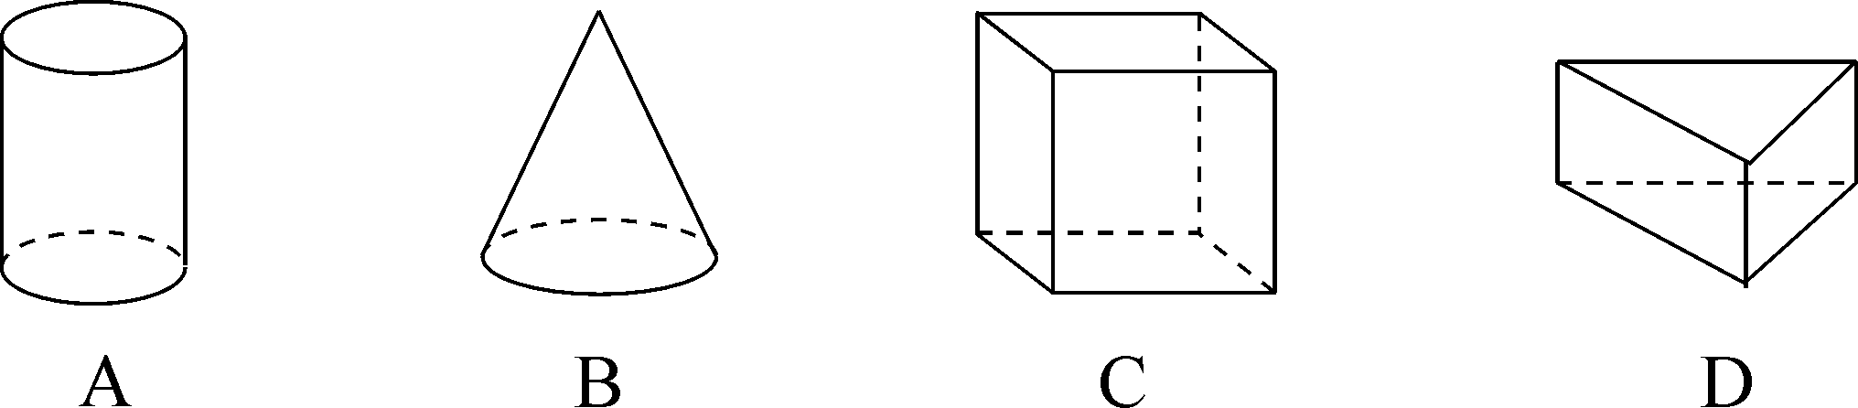

4、由一些大小相同的小正方体搭成的几何体的俯视图如图所示，其中正方形中的数字表示该位置上的小正方体的个数，那么该几何体的主视图是( )
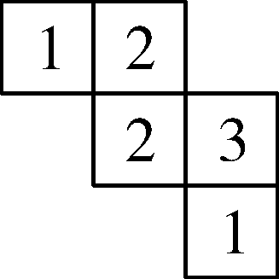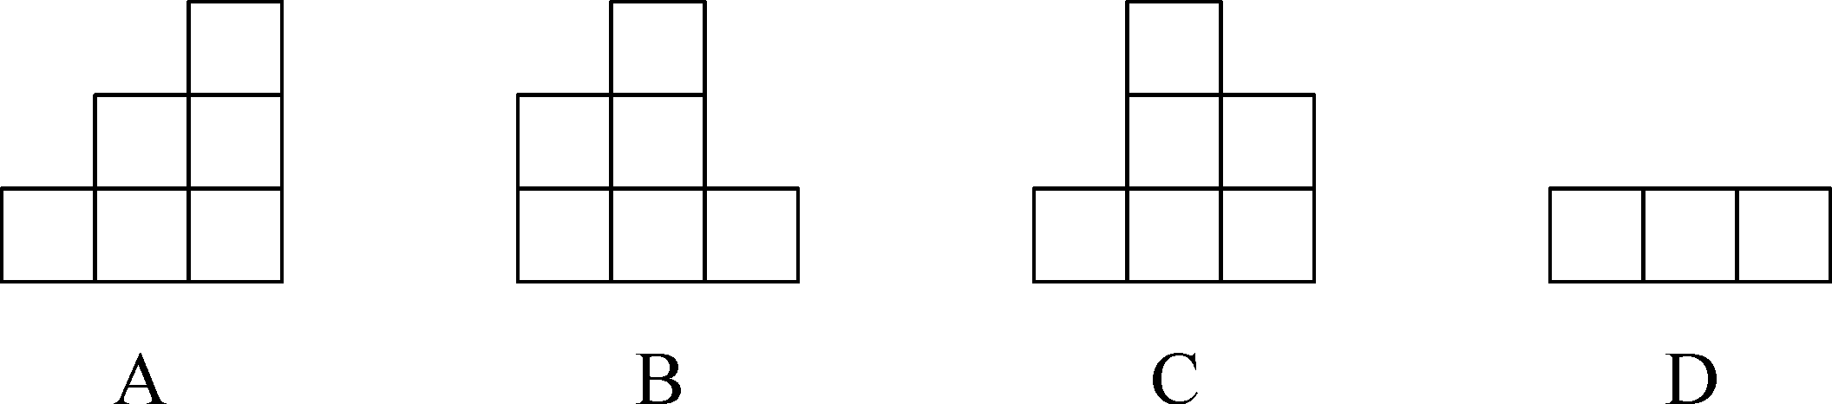
5、一个几何体的主视图和俯视图如图所示，若这个几何体最多由a个小正方体组成，最少由b个小正方体组成，则a＝______, b＝_____。
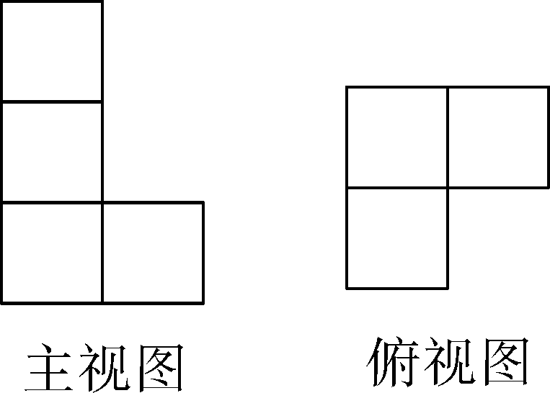
6、由几个相同的棱长为1的小立方块搭成的几何体的俯视图如图所示，方格中的数字表示该位置的小立方块的个数．
(1)请在下图方格纸中分别画出该几何体的主视图和左视图；
(2)这个几何体的体积为________个立方单位．
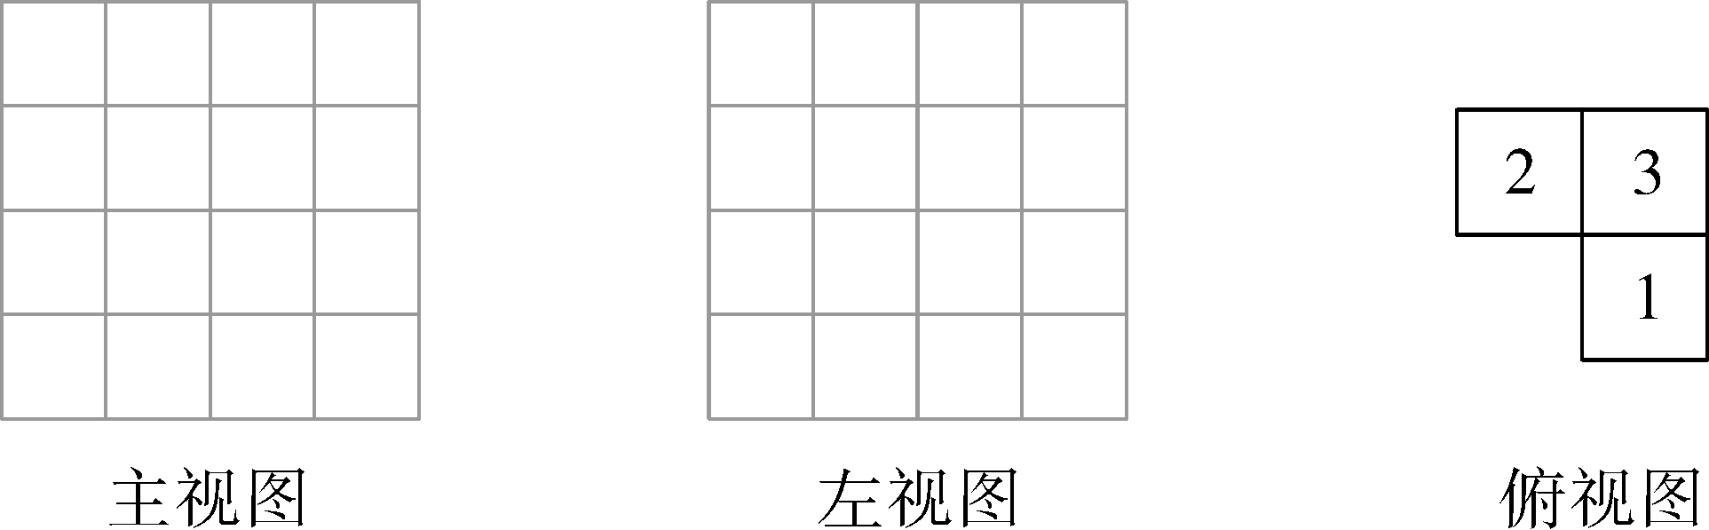

7、 已知，如图，AB、DE是直立在地面上的两根立柱，AB=12m，某一时刻AB在阳光下的投影BC=4m．
（1）请你在图中画出此时DE在阳光下的投影．
（2）在测量AB的投影时，同时测量出DE在阳光下的投影长6m，请你计算DE的长．
- 课堂小结，反思提升
小组内互谈收获与困惑。

- 作业
必做题：复习题29 T2，T6
选做题：依情况自选题。

